安师附小每日课后作业公示
时长单位：分钟 （教师只需填写数字） 2024 年 10月23日
 | 语文 | 时长 | 数学 | 时长 | 英语 | 时长 | 总时长
一（1）班 | 必做：  1.大声朗读语文书P45、46，音节要拼读组词，双蓝线生字要抽字卡，上传打卡。  2.朗读拼音天天练10，上传打卡。  3.背一背学过的整体认读音节：zi ci si zhi chi shi ri yi wu yu ye yue  4.朗读《日有所诵》P12《牵牛花》5遍。 | 15 | 必做：无 | 0 | 必做：  预习课本35-37页，听读沪学习3-5遍。 | 10 | 25
 | 选做：课外阅读 |  | 选做：无 |  | 选做：无
一（2）班 | 必做：1.熟练朗读语文书拼音12（49-50页）发录音。  2.熟练朗读拼音天天练11，发录音。  3.《日有所诵》课外阅读两篇，发班级圈。 | 20 | 必做：无 | 0 | 必做：1、预习课本35-40页，听读沪学习3-5遍。  2、一张家庭合照 | 12 | 32
 | 选做：课外阅读20分钟 |  | 选做：无 |  | 选做：无
一（3）班 | 必做：1.熟练朗读语文书拼音12（49-50页）。  2.熟练朗读拼音天天练12，钉钉打卡。  3.《日有所诵》课外阅读一篇，发班级圈。 | 10 | 必做：口算10以内加法 | 5 | 必做：1.复习课本36-37，听读5遍，唱一唱儿歌 | 5 | 20
 | 选做：无 |  | 选做：无 |  | 选做：无
一（4）班 | 必做：  1大声朗读语文书P49，音节要拼读组词语；尝试朗读50页，双蓝线生字课抽字卡，上传打卡。  2.朗读拼音天天练12，上传打卡。  3.背诵并区分ie 和ie的口令，与家人说说里面的小故事（姐妹赛跑）。  ie：姐姐在前，ie ie ie。  ei：妹妹在前，ei ei ei。  4.朗读《日有所诵》，《大小多少》5遍。 | 10 | 必做：口算10以内加法 | 5 | 必做：1.预习课本35-37，听读3-5遍  2.复习指读书本P29-31 | 5 | 20
 | 选做：课外阅读20分钟 |  | 选做：无 |  | 选做：无
一（5）班 | 必做：1.熟读语文书p51-53  - 熟读拼音天天练12 | 10 | 必做：口算10以内加法 | 5 | 必做：1.预习书本29-30页，听读5遍，唱一唱儿歌 | 5 | 20
 | 选做：课外阅读 |  | 选做：无 |  | 选做：
一（6）班 | 必做：  1.朗读《日有所诵》P12《牵牛花》5遍。  2.熟练朗读语文书P49页，上传。  3.背诵小口诀  小i在前是姐姐，jie 姐 ，ie ie ie  小i在后是妹妹，mei妹，ei ei ei  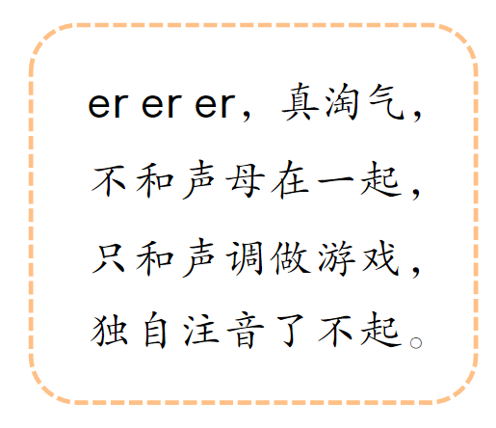 | 15 | 必做：  - 打卡“口答10以内加法”  - 玩一玩：摆一摆，翻一翻小圆片（上传视频） | 10 | 必做：朗读Unit5词汇条 右半部分 | 10 | 35
 | 选做：课外阅读20分钟 |  | 选做：无 |  | 选做：无
一（7）班 | 必做：  1.拼音天天练10、11两遍，并指认，不熟练的强化练习，循环往复直至熟练。再发录音。  2.跟读p45-48一遍，背诵p48儿歌。  3.复习第三单元。 | 10 | 必做：  1.打卡“口答10以内加法”  2.玩一玩：摆一摆，翻一翻小圆片（上传视频） | 10 | 必做：朗读Unit 5词汇条 右半部分 | 10 | 30
 | 选做：  玩拼音扑克 |  | 选做：无 |  | 选做：无
一年级本周体育小任务： | - 练习广播操  - 练习跳绳  3、10分钟健身跑
 | 语文 | 时长 | 数学 | 时长 | 英语 | 时长 | 总时长
二（1）班 | 必做：  1、熟读课文《日月潭》并背诵课文。上传背诵视频。  2、认真书写写字本B。  3、熟读生字，准备听写。 | 10 | 必做：  1.复习巩固大卷  2.查阅计算小卷的订正 | 5 | 必做：1、读M2U3知识点单  2、M2U3单元练习 | 10 | 25
 | 选做：阅读 |  | 选做：计算打卡 |  | 选做：无
二（2）班 | 必做：  1.熟读《黄山奇石》课文+识字卡片，上传音视频。尝试背诵课文2-5段（不用上传）。  2.预习《日月潭》。 | 10 | 必做：  1.复习巩固大卷  2.查阅计算小卷的订正 | 5 | 必做：1、读M2U3知识点单  2、M2U3单元练习 | 10 | 25
 | 选做：课外阅读 |  | 选做：计算打卡 |  | 选做：无
二（3）班 | 必做：  1.背诵《日月潭》2-4自然段。  2.按要求预习《葡萄沟》。  3.继续完成小红本《日月潭》 | 10 | 必做：  1.订正卷子，家长签名。 | 10 | 必做：1.大练习，周五交  - 自查阶段一，听力未完成补上，笔试已讲评，明日交  - 打卡 | 15 | 35
 | 选做：课外阅读 |  | 选做：计算打卡 |  | 选做：无
二（4）班 | 必做：  - 背诵《日月潭》3、4自然段。  - 按要求预习《葡萄沟》。  - 查看小黄本和小红本。 | 10 | 必做：  1.订正卷子，家长签名。 | 10 | 必做：1.大练习，周五交  2.自查阶段一，听力未完成补上，笔试已讲评，明日交  3..打卡 | 15 | 35
 | 选做：课外阅读 |  | 选做：计算打卡 |  | 选做：订正P1，P2已讲评
二（5）班 | 必做：1.背诵《日月潭》三、四自然段。  2.预习《葡萄沟》  3复习词语第十课 | 10 | 必做：课本练习册错题订正 | 20 | 必做：1.大练习，周五交  2.自查阶段一，听力未完成补上，笔试已讲评，明日交  3..打卡 | 15 | 45
 | 选做：课外阅读 |  | 选做：说说周报七 |  | 选做：订正P1，P2已讲评
二（6）班 | 必做：1.熟读《黄山奇石》  2.大声朗读《日月潭》 | 10 | 必做：  1.课本练习册错题订正 | 20 | 必做：  - 口语打卡：朗读打卡卷第三大题指定部分  - 查看综合练习（二）卷子，家长签字  - 查阅学习报第7期 | 10 | 40
 | 选做：课外阅读 |  | 选做说说周报七 |  | 选做：无
二（7）班 | 必做：  - 预习《葡萄沟》  - 背诵《日月潭》2-4段  - 准备《日月潭默写》 | 15 | 必做：无 | 0 | 必做：  - 口语打卡：朗读打卡卷第三大题指部分  - 查看综合练习（二）卷子，家长签字  - 查阅学习报第7期 | 10 | 25
 | 选做： |  | 选做：无 |  | 选做：无
二年级本周体育小任务： | 1、一分钟跳绳3组  2、波比跳15个/组 3组  3、复习广播操希望风帆 2遍
 | 语文 | 时长 | 数学 | 时长 | 英语 | 时长 | 总时长
三（1）班 | 必做：  - 查阅练习卷13  - 家默第一单元词语，上传家校本。  - 朗读1-3小卷，上传打卡。  - 复习3、4单元，明天闯关。 | 30 | 必做：  1.报5  2.书P29和30 | 10 | 必做：1.期中练习1  2.背默M2U1-M2U3黄页单词  3.背诵C本作文About me  4.背诵课本P23（传视频） | 15 | 55
 | 选做：无 |  | 选做：每天坚持口算 |  | 选做：无
三（2）班 | 必做：  - 继续写抄写本  - 小练习14  - 问问家长自己名字的含义 | 20 | 必做：  1、订正测验卷，家长签名  2、计算卷9  3、订正蓝本子 | 20 | 必做：1、课堂：期中复习2  2、看订正视频  - 读复习笔记 | 15 | 55
 | 选做：无 |  | 选做：无 |  | 选做：M2U1默写准备
三（3）班 | 必做：  1.用1号本抄写2号默写本上5-6课错的词，抄两遍。  2.朗读第二单元习作例文  （之前发过，找不到的家长可以找语数英文件夹-语文-习作材料-第2单元习作范文） | 15 | 必做：  1、复习巩固测验卷错题，家长签名  2、计算卷9  3、预习数学书26、27、28页 | 20 | 必做：  1.背诵学习单M2U2，家默（打印默写纸或默在英语簿）  2.完成⑥号单，即综合练习（二）；明天上课⑤⑥一起讲解。  3.背诵写作专项⑨号单第2篇My family，家默  4.复习句型单①②③④，今日检测下来，有13个孩子对于句型转换，没有完全掌握。 | 20 | 55
 | 选做： |  | 选做：无 |  | 选做：无
三（4）班 | 必做：  1.复习语文书第62页词语（多音字+数字成语），明天  2.熟练背诵并能正确默写语文园地三日积月累中的3句谚语。  3.完成《名字里的故事》调查单，明天课上交流。 | 20 | 必做：  - 预习数学书P31；  - 检查学习报第7周的错题；  - 检查练习册和爬山虎的错题。 | 20 | 必做：  1、期中复习1反面  2、订读签试卷  3、订默+家默  4、复习M2U3 | 20 | 60
 | 选做：课外阅读 |  | 选做：无 |  | 选做：一起作业
三（5）班 | 必做：  1.预习语文园地四，识字加油站的加点字查字典。  2.第三单元（8、9、10、11、园地三）的小练习，错题订正三遍，明天批订正。将本单元错题积累在错题本上。  3.查看练习册语文快乐宫一。  4.课外阅读，推荐书目：  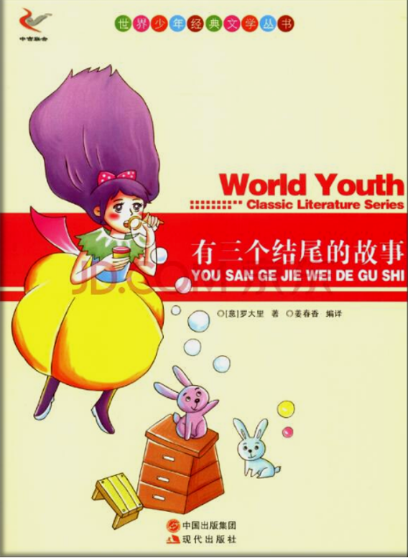 | 20 | 必做：  1.预习数学书P31；  2.检查学习报第7周的错题；  3.检查练习册和爬山虎的错题。 | 20 | 必做：  1.背诵学习单M2U2，家默（打印默写纸或默在英语簿）  2.完成⑥号单，即综合练习（二）；明天上课⑤⑥一起讲解。  3.背诵写作专项⑨号单第2篇My family，家默  4.复习句型单①②③④，今日检测下来，有12个孩子对于句型转换，没有完全掌握。 | 20 | 60
 | 选做： |  | 选做：无 |  | 选做：无
三（6）班 | 必做：1.家默P62“百发百中”等跟数字有关的四字词语，以及4句日积月累（明天家默本要交）  2.家校本上传朗读：小卷L8、L9、L10、L11、语文园地三、快乐读书吧  3.订签一二单元卷子（一张双单元卷）（阅读和基础部分） | 20 | 必做：  1.报纸第5期左半部分  2.订正阶段测验卷  （整理错题和笔记） | 20 | 必做：  1 背默M2U1单词句子  2 背改一般疑问句儿歌  3 改句3练  4 背诵并会默写范文My friend. | 20 | 60
 | 选做： |  | 选做：无 |  | 选做：一起作业
三（7）班 | 必做：  - 复习订正默写纸  - 检查小卷13  - 复习第三单元默写纸 | 20 | 必做：  1.练习册50-51页  2.爬山虎23页 | 20 | 必做：  1 背默M2U1单词句子  2 背改一般疑问句儿歌  3 改句3练  4 背诵并会默写范文My friend. | 20 | 60
 | 选做：课外阅读 |  | 选做：无 |  | 选做：一起作业
三年级本周体育小任务： | 1.复习广播操。  2.一分钟跳绳4组。  3. 选择一项喜欢的运动项目运动30分钟。
 | 语文 | 时长 | 数学 | 时长 | 英语 | 时长 | 总时长
四（1）班 | 必做：  1.复习订正基础过关卷正面，明日默写，家长签字。  2.完成试卷第二大题基础，（二）阅读 | 20 | 必做：小练习和试卷复习整理 | 20 | 必做：  - 报纸第6期  - 报纸背面完成家默和改句  - 查收期中复习整理  - 订正期中卷二并家长签字 | 20 | 60
 | 选做：无 |  | 选做：无 |  | 选做：无
四（2）班 | 必做：  1、检查第三单元练习卷两篇阅读理解是否完成；  2、检查第三单元基础过关卷是否完成；  3、复习第三单元明天开心闯关。 | 20 | 必做：  1.计算见群  2.复习书、练习册和所有错题 | 20 | 必做：  - 报纸第6期  - 报纸背面完成家默和改句  - 查收期中复习整理  - 钉 | 20 | 60
 | 选做：无 |  | 选做：打卡 |  | 选做：无
四（3）班 | 必做：  - 检查阅读卷（2、3）  - 检查拼音卷第4单元  - 复习第1、2、5课词语表词语，明默。（明带家默本） | 20 | 必做：  - 检查一张小卷  - 检查订正小卷 | 20 | 必做：  - 语法专项2  - 复习群内PPT | 20 | 60
 | 选做：无 |  | 选做：无 |  | 选做：无
四（4）班 | 必做：1.复习第二第三基础过关卷（参考群里的图片）  2.第三单元练习卷自查，并自查作文（家长签字） | 20 | 必做：  1.计算见群  2.复习书、练习册和所有错题 | 20 | 必做：  - 语法专项2  - 复习群内ppt | 20 | 60
 | 选做：无 |  | 选做：打卡 |  | 选做：无
四（5）班 | 必做：  1.自查三单元基础过关卷正面  2.朗读三单元基础过关卷背面（一题读两遍）  3.明天听写14课词语  4.课外阅读二 | 20 | 必做：  1.第一面计算题12题（能简便计算要简便计算）  2.自己改正综合卷4错题 | 20 | 必做：  - 语法题M2U2-M2U3  - 复习群内ppt | 20 | 60
 | 选做：读优秀作文 |  | 选做：无 |  | 选做：无
四（6）班 | 必做：1.订正阅读卷2和综合练习册已讲内容。  2.自查综合卷一是否完成。  3.阅读优秀范文。完成作文修改。 | 20 | 必做：  1.第一面计算（能简便计算要简便计算）竖式写旁边验算  2.复习综合卷3、巩固卷1的错题并改正 | 20 | 必做：  - 报纸第6期  - 报纸背面家默和改句  - 查收期中复习整理 | 20 | 60
 | 选做：无 |  | 选做：无 |  | 选做：无
四（7）班 | 必做：  1.完成第三单元卷。  2.复习第二单元。  3.复习习作 | 20 | 必做：1.自查巩固练习应用题是否完成 | 20 | 必做：  - 一起作业  - 准备默写M2U1-M2U3 | 10 | 50
 | 选做： |  | 选做： |  | 选做：
四（8）班 | 必做：  1.订正复习练习1。  2.练习册15课。  3.检查基础过关4是否完成。 | 20 | 必做：1.自查巩固练习应用题是否完成 | 20 | 必做：  - 一起作业  - 准备默写M2U1-M2U3 | 10 | 50
 | 选做： |  | 选做： |  | 选做：
四年级本周体育小任务： | - 复习广播操2遍。  - 仰卧起坐2组，每组40个。  - 选择一项自己喜欢的运动30分钟。
 | 语文 | 时长 | 数学 | 时长 | 英语 | 时长 | 总时长
五（1）班 | 必做：1.自查第四单元卷是否完成，包括作文  2.民间故事阅读打卡 | 20 | 必做：学生报第4期 | 20 | 必做：1.闯关一笔试部分；2错题本闯关二第一面，家签；3.作文grandparents | 20
 | 选做：无 |  | 选做：无 |  | 选做：无
五（2）班 | 必做：1.检查默写订正（4遍）。2.复习L5L6L7笔记，L5L6L7L8词语和书P30名言，明天默写。 | 20 | 必做：报纸第4期 | 20 | 必做：  1.语法专练（全部）  2.订正3号本（部分同学）  3.复习 P27-31（朗读熟练），明默  4.打卡背默订作文My grandparents，明默  5.闯关卷一，家长签名（录音，单独的家校本）  6.一起作业 | 20 | 60
 | 选做：无 |  | 选做：无 |  | 选做：无
五（3）班 | 必做：1.复习积累本读2遍。  2复习课后习题，读2遍。  3.准备明日听写园地4词语。 | 20 | 必做：1.计算12  2.2017签名，抄错题  3.2018反面 | 20 | 必做：  1.语法专练（全部）  2.订正3号本（部分同学）  3.复习 P27-31（朗读熟练），明默  4.打卡背默订作文My grandparents，明默  5.闯关卷一，家长签名（录音，单独的家校本）  6.一起作业 | 20 | 60
 | 选做：阅读打卡 |  | 选做：计算、应用 |  | 选做：无
五（4）班 | 必做：  1、核对阅读练习（第四单元第一个语段）是否完成  2、背诵4句珍惜时间的名言，准备默写。  3、语文园地3和4核对订正，如未上交，请明天带到学校。 |  | 必做：1.计算12  2.2017签名，抄错题  3.2018反面 | 20 | 必做：1.阅读专项（双面）  2.背诵默写作文（My grandparents) | 20 | 60
 | 选做：无 |  | 选做：计算、应用 |  | 选做：无
五（5）班 | 必做：  - 查看家默本：8-14词语表词语（全部）  - 查看并签名第三单元练习卷  - 复习古诗三首+珍惜时间的名言，准备默写 | 20 | 必做：错题整理、计算训练 | 15 | 必做：  1.背诵黄页句型  2.复习书本内容、笔记、错题  3.知识整理单1  4.期中闯关二练习：签名订正，错题分析打卡 | 20 | 55
 | 选做：无 |  | 选做：无 |  | 选做：无
五（6）班 | 必做：  1.复习2号本第一单元词语、园地和古诗三首是否掌握，准备默写。  2.自评第三单元卷作文的修改情况。  3.检查第二单元默写订正是否完成。 | 20 | 必做：错题整理、计算训练 | 15 | 必做：  1.背诵黄页句型  2.复习书本内容、笔记、错题  3.知识整理单1  4.期中闯关二练习：签名订正，错题分析打卡 | 20 | 55
 | 选做：无 |  | 选做：无 |  | 选做：无
五（7）班 | 必做：1.查看第四单元日积月累是否抄写完成。准备默写。  2.查看语文园地四是否完成。 | 20 | 必做：  1.大练习签名  2.复习两张练习卷  3.计算练习  4.报纸右列 | 20 | 必做：1. 背诵作文My jouenry to school 2. 查阅两张复习练习 | 20 | 60
 | 选做：无 |  | 选做：无 |  | 选做：无
五（8）班 | 必做：  - 复习第一单元，看ppt，适当补笔记。  - 检查第一单元（词语+日积月累）是否进行家默并订正（发的纸上）。  - 检查2号本是否订正通过。  - 检查阅读小练习是否完成。 | 20 | 必做：  1.复习两张练习卷  2.计算练习  3.报纸右列 | 20 | 必做：1. 背诵作文My jouenry to school 2. 查阅单词的适当形式填空剩余部分和一张练习 | 20 | 60
 | 选做：自主复习 |  | 选做：无 |  | 选做：无
五年级本周体育小任务： | 1.波比跳10个一组，3组。  2.广播体操3遍。  3. 选择一项喜欢的运动项目运动20-30分钟。

